Сценрий летнего спортивного досуга «Водные забавы» 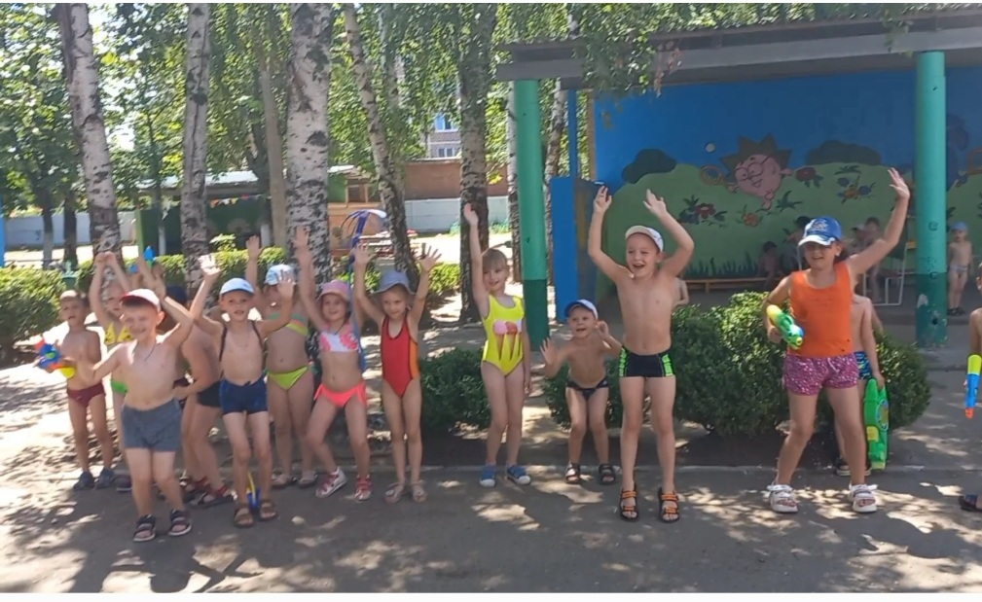
Возраст: 6-7 лет.
Место проведения: площадка детского сада.
Задачи:
- формировать у детей умение использовать основные движения в игровых ситуациях;
- оздоравливать организм ребенка с помощью игр с водой, движений и действий на свежем воздухе;
- поддерживать дружеские отношения со сверстниками, быть инициативными.
Цель: организовать активный отдых детей на открытом воздухе через интеграцию разнообразных видов деятельности.
Оборудование: чаши с водой, удочки и магнитные рыбки, водные пистолеты, кегли, стаканы, игрушечные ведерки, деревянные лошади.
Инструктор ФК: Ребята, посмотрите, как хорошо сегодня на улице. Поднимите голову и посмотрите, как радостно светит на нас солнышко. А вы, ребята, любите лето? Сегодня мы с вами будем играть и соревноваться. А чему будет посвещена наша игра, вы узнаете из загадки:
Если руки наши в ваксе,
Если на нос сели кляксы,
Кто тогда нам первыый друг,
Снимет грязь с лица и рук?
Без чего не может мама
Ни готовить, ни стирать. 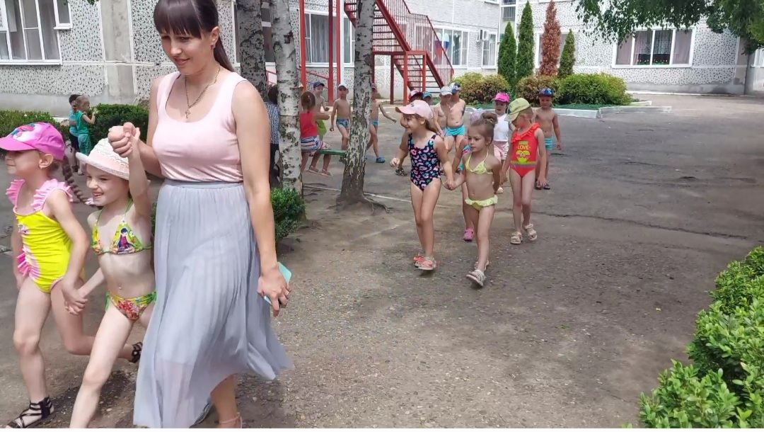
Инструктор ФК: Правильно – это вода. Сегодня мы с вами будем играть, соревноваться и закаляться. Но сначала отгадайте загадки:
Я и туча, и туман,
И ручей, и океан,
И летаю, и бегу,
И стеклянной быть могу! (Ответ: Вода)
По морю идёт, идёт,
А до берега дойдёт —
Тут и пропадёт. (Ответ: Волна)
Бегу я, как по лесенке,
По камушкам звеня.
Издалека по песенке
Узнаете меня. (Ответ: Река)
На дворе переполох:
С неба сыплется горох. (Ответ: Град)
Долго по небу гуляла,
Потом плакала, рыдала,
Вдруг на землю опустилась,
В лужу резко превратилась,
Перед месяцем сверкала,
Утром солнышко забрало. (Туча)

Падает вода с горы.
Струи вниз летят, шумят.
Охладиться от жары
Всем поможет… (Водопад)
Инструктор ФК: Молодцы друзья, все загадки отгадали. Следующий наш конкурс называется «Наполни ведерко»
По сигналу первые игроки берут в ладони воду, ведра возле старта, и бегут к пустой к пустым ведеркам, выливая в неё оставшуюся воду, возвращается в команду, передав эстафету хлопком ладони следующему игроку, и так вся команда. Выигрывает та команда у которой после окончания эстафеты в сосуде будет больше воды. 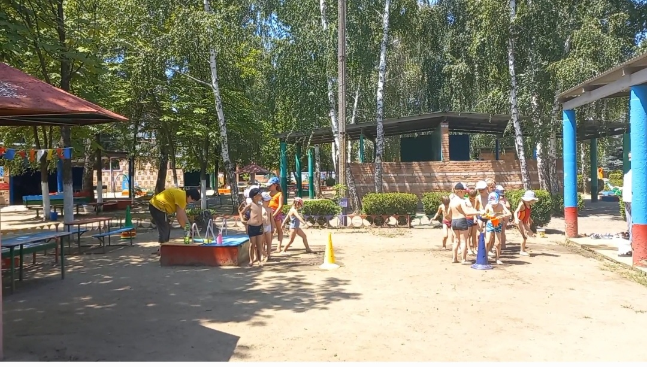
Инструктор ФК: И с этим заданием вы справились достойно. А продолжает наше мероприятие, эстафета «Меткие стрелки»
На расстоянии 5 метров от линии старта стоят кегли. По сигналу участники по очереди по берут водянные пистолеты и пытаются сбить стреляя из них кегли. У кого бутет больше сбитых та команда и выиграла. 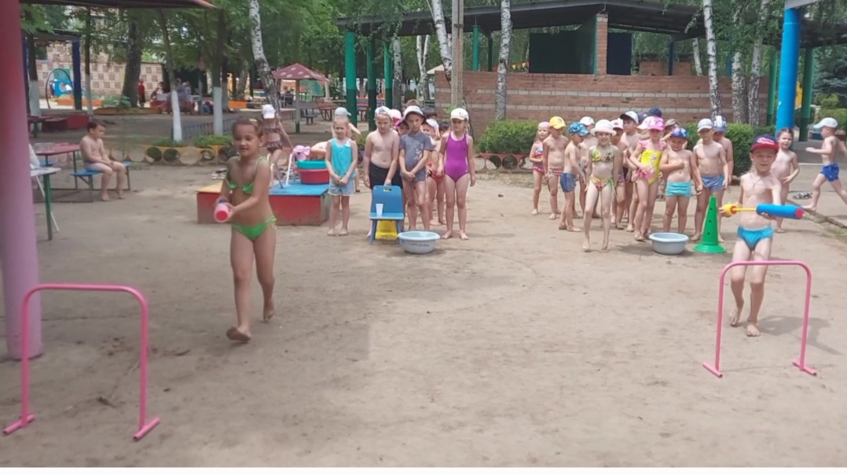
Инструктор ФК:
Эстафета! Эстафета!
Пронесемся, как ракета
Есть в ней правило одно
Один за всех и все за одного.
Следующая наша игра называется « Рыбалка»
Каждой команде выдается магнитная удочка и ведро. Участники команд должны поочередно подбежать к импровезированному «водоему», поймать на магнит рыбку и передать удочку следующему, побеждает та команда, кто быстрее выловит всех рыбок. 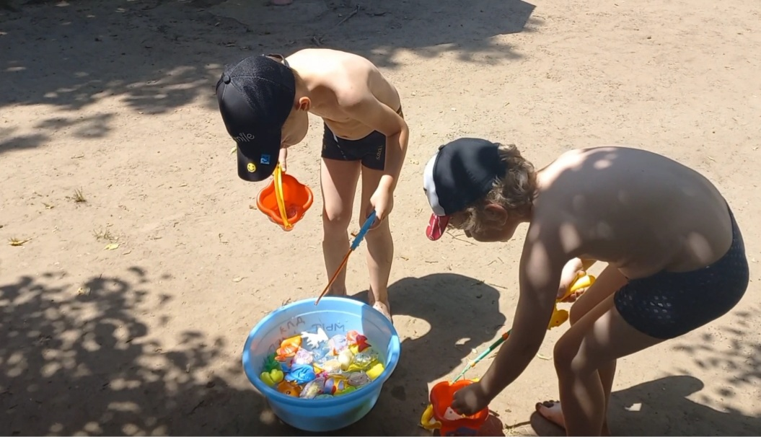
Инструктор ФК: ого, сколько рыбки наловили. Какой богатый улов у нас получился. В рыбалке везенье — это труд и терпенье. Сегодня вы показали какие вы ловкие и умелые и на настоящей рыбалке у вас все получиться! А сейчас я предлогаю вам прокатиться верхом на коне, только прежде нужно напоить жеребцов.
Эстафета «Напои коня». Каждой команде выдается «Лошадка», участник верхом на коне должен доскакать до ведра с водой, зачерпнуть воду в стакан и проскакать обратно, вылить воду в ведро. Побеждает команда, в чьем ведре окажется больше воды. 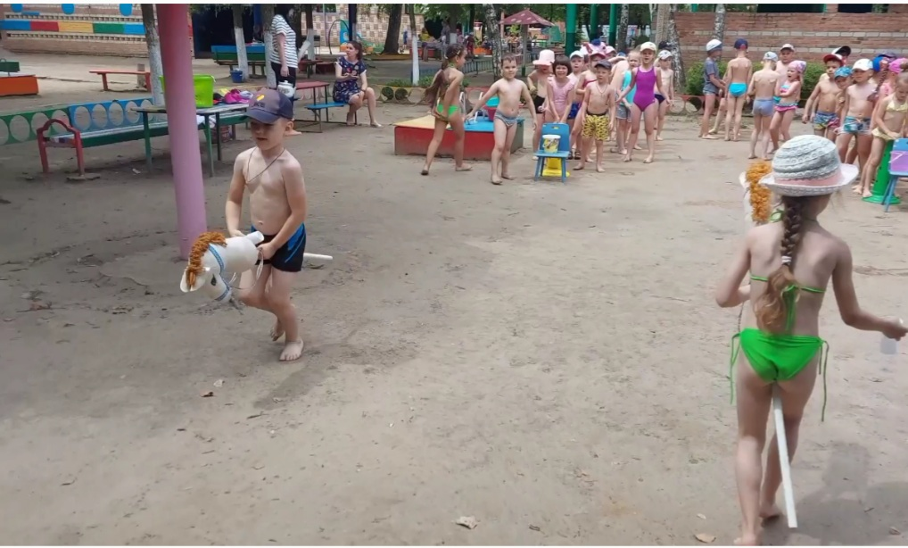

Инструктор ФК: И коней вы напоили, молодцы ребята. А в завершении наших соревнований, давайте устроим «Водную битву»
Ребята делятся на три группы.

Дети двух групп встают в две шеренги напротив друг друга, делая тем самым коридор шириной 1,5 – 2 метра. Дети третьей группы пробегают по этому коридору. Цель стоящих, из брызгалок и водных пистолетов обрызгать пробегающих. 

